Rolls-Royce

Thông cáo báo chí

ROLLS-ROYCE MOTOR CARS XÁC NHẬN
THÔNG BÁO MỚI NHẤT CỦA ROLLS-ROYCE PLC

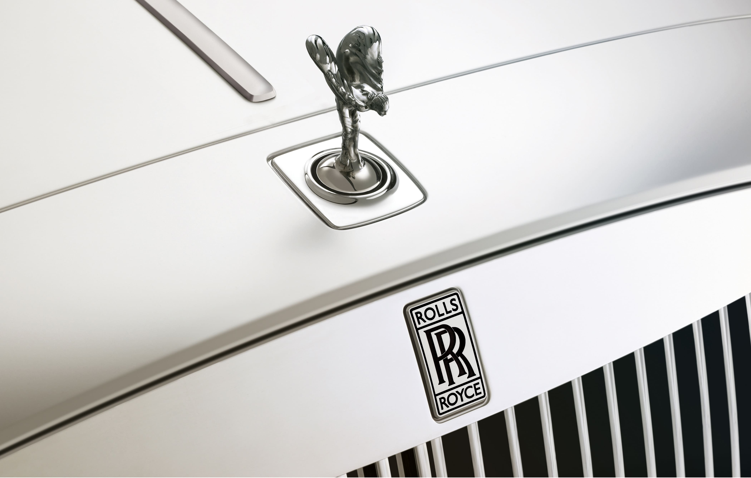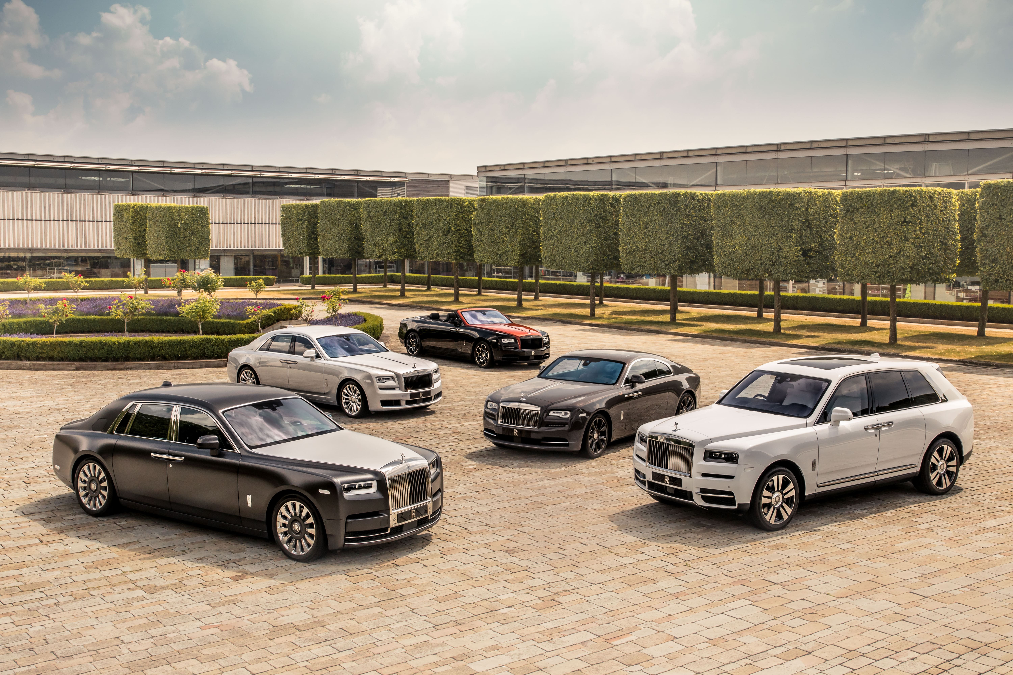

Ngày 12 tháng 6 năm 2020, Goodwood

Rolls-Royce Motor Cars đưa ra thông cáo này là nhằm giải thích với công chúng về những nhầm lẫn có thể xảy ra giữa thương hiệu Rolls-Royce Motor Cars và Rolls‑Royce plc.

Những chiếc ô tô Rolls-Royce, logo RR màu bạc và đen, biểu tượng “Spirit of Ecstasy”, lưới tản nhiệt Pantheon và một số dấu hiệu khác là biểu tượng của Rolls-Royce Motor Cars.

Việc sử dụng những biểu tượng này để minh họa cho những câu chuyện liên quan đến Rolls-Royce plc đã gây nhầm lẫn hoặc xáo trộn không cần thiết giữa hai công ty và dẫn đến sự nhầm lẫn của công chúng.

ROLLS-ROYCE MOTOR CARS
Rolls-Royce Motor Cars là công ty con thuộc sở hữu của tập đoàn BMW. Rolls-Royce Motor Cars hiện là nhà sản xuất ô tô siêu sang hàng đầu thế giới, có trụ sở tại Ngôi nhà của Rolls-Royce, Goodwood, hạt Tây. Nơi đây bao gồm Trụ sở chính và Trung tâm Toàn cầu Luxury Manufacturing Excellence – Nơi duy nhất trên thế giới những chiếc ô tô Rolls-Royce được làm thủ công.

Vào ngày 1 tháng 1 năm 2003, sản phẩm siêu sang đỉnh cao thế giới - Phantom được bắt đầu sản xuất. Sau đó là Ghost, Wraith, Dawn, Cullinan và các biến thể Black Badge. Một dòng xe được dự kiến ra mắt vào cuối năm nay – Ghost hoàn toàn mới. Công ty có khách hàng tại hơn 50 quốc gia trên toàn thế giới, với sự tham dự của một mạng lưới đại lý Rolls-Royce. Tổng doanh số năm 2019 là hơn 5.000 xe. Hơn 2.000 nhân sự mới được tuyển dụng.

ROLLS-ROYCE PLC
Rolls-Royce plc là một công ty công nghệ công nghiệp hàng đầu với các cơ sở sản xuất trên toàn thế giới với khoảng 52.000 người. Trụ sở chính đặt tại London với các hoạt động chính tại Derby, Vương quốc Anh, Brison, vương quốc Anh; Indianapolis, Hoa Kỳ; Dahlewitz, Đức; Friedrichshafen, Đức; và Singapore. Được thành lập vào năm 1906, Rolls-Royce LTD đươc quốc hữu hóa vào năm 1971, trở thành Rolls-Royce 1971 Ltd, ban đầu bao gồm mảng ô tô. Mảng ô tô đã nổi lên như một công ty riêng biệt vào năm 1973 và trở thành Rolls-Royce Motors Holdings Ltd, được gọi là Rolls-Royce Motors. Rolls-Royce 1971 Ltd được tư nhân hóa vào năm 1987, trở thành Rolls-Royce plc.

Rolls-Royce plc thiết kế và sản xuất động cơ cho hàng không vũ trụ dân dụng và máy bay, tàu quân sự. Đơn vị kinh doanh Power Systems của nó có trụ sở tại Friedrichshafen – Đức, thiết kế và sản xuất động cơ cho một loạt các ứng dụng trên bộ và trên biển bao gồm cả phát điện. Rolls-Royce có khách hàng tại hơn 150 quốc gia, bao gồm hơn 400 hãng hàng không và khách thuê, 160 lực lượng vũ trang, 70 hải quân, hơn 5.000 khách hàng điện và hạt nhân. Trong suốt 60 năm qua, công ty cũng đã thiết kế, cung cấp và hỗ trợ nhà máy đẩy hạt nhân cung cấp năng lượng cho tất cả các tàu ngầm hạt nhân của Hải quân Hoàng gia Anh.

Vào tháng 1 năm 2017, Rolls-Royce plc đã đạt được thỏa thuận với các cơ quan điều tra ở Anh, Mỹ, Brazil liên quan đến các hoạt động của nó tại một số thị trường nước ngoài. Vào ngày 20 tháng 5 năm 2020, Rolls-Royce plc tuyên bố cắt 9.000 việc làm trên toàn thế giới, chủ yếu là trong hoạt động kinh doanh hàng không vũ trụ dân dụng, nhằm đáp ứng nhu cầu về động cơ và dịch vụ hàng không vũ trụ dân sự do đại dịch Covid-19

Bảng tóm tắt:
 | Rolls-Royce Motor Cars | Rolls-Royce plc
Thành lập | 2003 | 2011
Sở hữu | Công ty con thuộc sở hữu của tập đoàn BMW (Munich) | Rolls-Royce Holdings plc
Sản phẩm | Ô tô siêu sang nhất thế giưới | Động cơ và hệ thống điện cho máy bay dân dụng và quân sự, tàu, tàu ngầm và các ứng dụng trên bộ
Trụ sở | Goodwood, West Sussex | Kings Place, London
Các địa điểm sản xuất | Trung tâm toàn cầu Luxury Manufacturing Excellence, Goodwood, West Sussex | 7 địa điểm, bao gồm Derby, Barnoldswick và Inchinnan
Nhân viên | c. 2,000 | c. 50,000
CEO | Torsten Müller-Ötvös | Warren East
Ghi chú dành cho biên tập:
Biên tập viên được yêu cầu chuyển tiếp thông cáo này đến các bên có liên quan. Xin cám ơn.
Thông tin bổ sung:
Bạn có thể tìm và tải xuống tất cả các thông cáo và tư liệu báo chí cũng như cả bộ sưu tập phong phú các hình ảnh và video với độ phân giải cao tại trang web truyền thông của chúng tôi tại trang PressClub hoặc tại đây here.
Liên hệ:
Văn phòng khu vực
Châu Á Thái Bình Dương
Hal Serudin +65 6838 9675 hal.serudin@rolls-roycemotorcars.com

Việt Nam
Rolls-Royce Motor Cars Hanoi
Hồ Vinh Trang 0977816268 trang.ho@rolls-roycemotorcars-hanoi.vn

